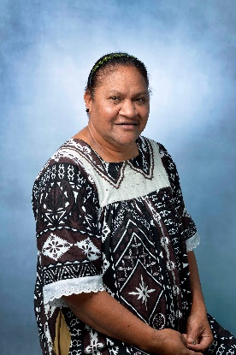**Kadrilé KUESINE-WRIGHT**

Elue de la liste Parti Travailliste – Province des Iles Loyauté

Elue au congrès de la Nouvelle-Calédonie de 2019 à 2024

Prise de fonction le 25 juillet 2019.

En 2023, Mme Kadrilé Kuesine-Wright intègre le groupe UC-FLNKS et

Nationalistes.

**Postes occupés au sein du congrès de la Nouvelle-Calédonie :**

1. **Mandature 2019-2024 :**

**2019-2020 :**

- Membre de la Commission des sports

**2020-2021 :**

* Vice-Présidente de la commission des sports
* Membre de la commission de l’enseignement et de la culture
* Membre de la commission spéciale auprès du congrès pour l’élaboration et le suivi d’accords économiques et sociaux (syndicats)
* Membre de la commission spéciale auprès du congrès pour l’élaboration et le suivi d’accords économiques et sociaux (patronat)

**2021-2022 :**

* Membre de la commission des sports
* Membre de la commission de l’enseignement et de la culture
* Membre de la commission spéciale auprès du congrès pour l’élaboration et le suivi d’accords économiques et sociaux (syndicats)
* Membre de la commission spéciale auprès du congrès pour l’élaboration et le suivi d’accords économiques et sociaux (patronat)

**2022-2023 :**

* Membre de la commission des sports
* Membre de la commission de l’enseignement et de la culture
* Membre de la commission spéciale auprès du congrès pour l’élaboration et le suivi d’accords économiques et sociaux (syndicats)
* Membre de la commission spéciale auprès du congrès pour l’élaboration et le suivi d’accords économiques et sociaux (patronat)

**2023-2024 :**

* Membre de la commission de l’enseignement et de la culture
* Membre de la commission des sports
* Membre de la commission des droits de la femme et de la famille